

**Орал қаласының шалғайдағы елді мекендерінде тұратын балаларды жалпы білім беретін мектептерге тасымалдаудың схемалары мен тәртібін бекіту туралы**

Батыс Қазақстан облысы Орал қаласы әкімдігінің 2025 жылғы 13 ақпандағы № 230 қаулысы. Батыс Қазақстан облысының Әділет департаментінде 2025 жылғы 20 ақпанда № 7493-07 болып тіркелді

      Қазақстан Республикасының "Қазақстан Республикасындағы жергілікті мемлекеттік басқару және өзін-өзі басқару туралы" және "Автомобиль көлігі туралы" Заңдарына, Қазақстан Республикасы Инвестициялар және даму министрінің міндетін атқарушысының "Автомобиль көлігімен жолаушылар мен багажды тасымалдау қағидаларын бекіту туралы" 2015 жылғы 26 наурыздағы № 349 бұйрығына (Нормативтік құқықтық актілерді мемлекеттік тіркеу тізілімінде № 11550 болып тіркелген) сәйкес, Орал қаласының әкімдігі ҚАУЛЫ ЕТЕДІ:

      1. Орал қаласының шалғайдағы елді мекендерінде тұратын балаларды жалпы білім беретін мектептерге тасымалдаудың схемалары осы қаулының 1, 2, 3, 4, 5, 6, 7, 8, 9, 10, 11, 12 қосымшаларына сәйкес бекітілсін.

      2. Орал қаласының шалғайдағы елді мекендерінде тұратын балаларды жалпы білім беретін мектептерге тасымалдаудың тәртібі осы қаулының 13 қосымшасына сәйкес бекітілсін.

      3. Осы қаулының орындалуын бақылау жетекшілік ететін Орал қаласы әкімінің орынбасарына жүктелсін.

      4. Осы қаулы оның алғашқы ресми жарияланған күнінен кейін күнтізбелік он күн өткен соң қолданысқа енгізіледі.

|  |  |
| --- | --- |
| *Орал қаласының әкімі* | *М. Байменов* |

|  |  |
| --- | --- |
|  | Орал қаласының әкімі 2025 жылғы 13 ақпандағы № 230 қаулысына 1-қосымша |

**"Батыс Қазақстан облысы әкімдігі білім басқармасының Орал қаласы білім беру бөлімінің "№12 жалпы орта білім беретін мектебі" коммуналдық мемлекеттік мекемесіне Кордон және Ынтымақ ауылдарынан балаларды тасымалдаудың схемасы**

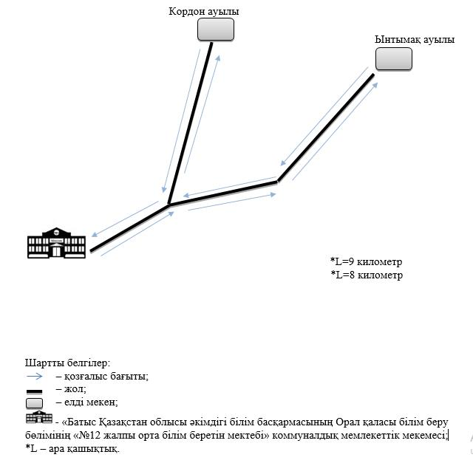

|  |  |
| --- | --- |
|  | Орал қаласының әкімі 2025 жылғы 13 ақпандағы № 230 қаулысына 2-қосымша |

**"Батыс Қазақстан облысы әкімдігі білім басқармасының Орал қаласы білім беру бөлімінің "№12 жалпы орта білім беретін мектебі" коммуналдық мемлекеттік мекемесіне Кумыска және Өскен ауылдарынан балаларды тасымалдаудың схемасы**

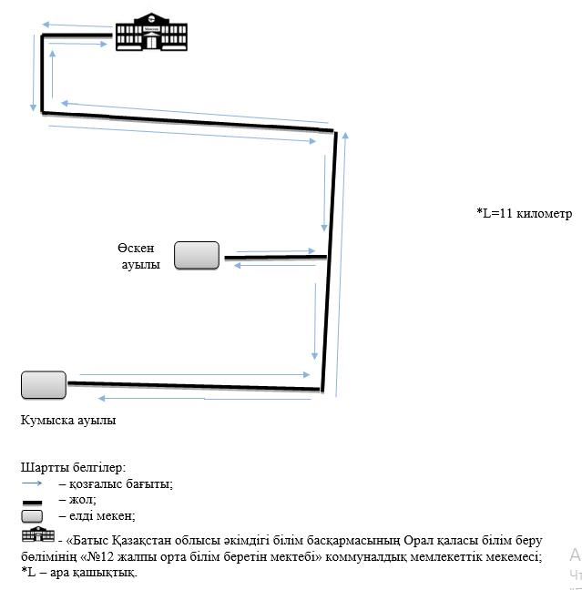

|  |  |
| --- | --- |
|  | Орал қаласының әкімі 2025 жылғы 13 ақпандағы № 230 қаулысына 3-қосымша |

**"Батыс Қазақстан облысы әкімдігі білім басқармасының Орал қаласы білім беру бөлімінің "№14 жалпы орта білім беретін мектебі" коммуналдық мемлекеттік мекемесіне Желаево ауылынан балаларды тасымалдаудың схемасы**

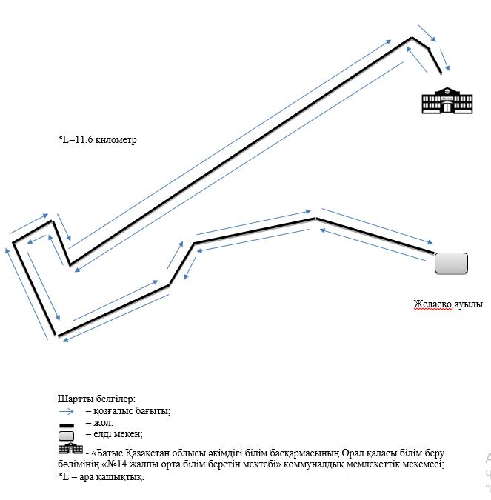

|  |  |
| --- | --- |
|  | Орал қаласының әкімі 2025 жылғы 13 ақпандағы № 230 қаулысына 4-қосымша |

**"Батыс Қазақстан облысы әкімдігі білім басқармасының Орал қаласы білім беру бөлімінің "№18 мектеп-бөбекжай-балабақша" кешені" коммуналдық мемлекеттік мекемесіне "Зачаганский" баугерлік серіктестігінен балаларды тасымалдаудың схемасы**

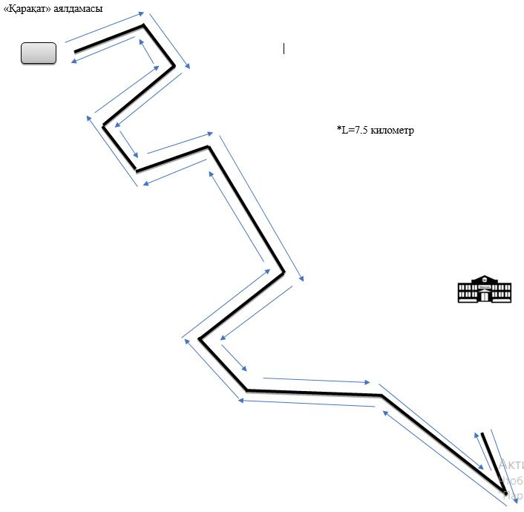

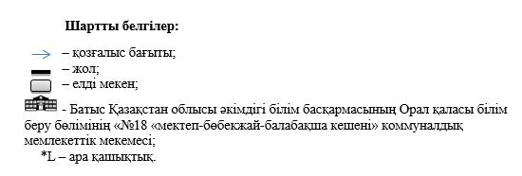

|  |  |
| --- | --- |
|  | Орал қаласының әкімі 2025 жылғы 13 ақпандағы № 230 қаулысына 5-қосымша |

**"Батыс Қазақстан облысы әкімдігі білім басқармасының Орал қаласы білім беру бөлімінің "№20 жалпы орта білім беретін мектебі" коммуналдық мемлекеттік мекемесіне Прудхоз ауылынан балаларды тасымалдаудың схемасы**

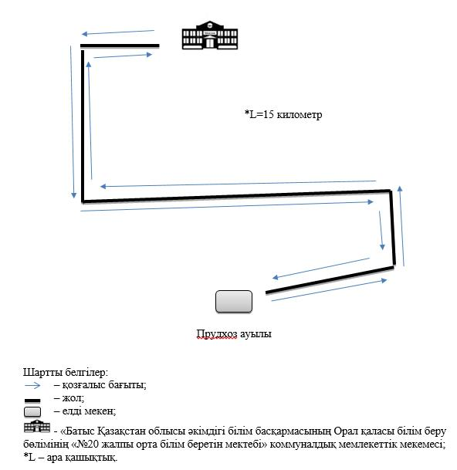

|  |  |
| --- | --- |
|  | Орал қаласының әкімі 2025 жылғы 13 ақпандағы № 230 қаулысына 6-қосымша |

**"Батыс Қазақстан облысы әкімдігі білім басқармасының Орал қаласы білім беру бөлімінің "Хиуаз Доспанова атындағы №30 жалпы орта білім беретін мектебі" коммуналдық мемлекеттік мекемесіне Зашаған кентінен балаларды тасымалдаудың схемасы**

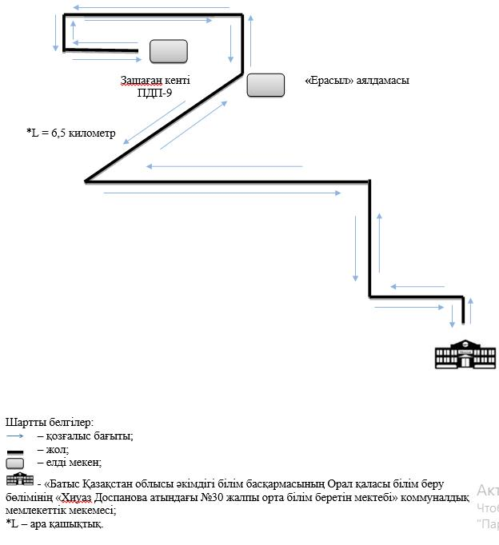

|  |  |
| --- | --- |
|  | Орал қаласының әкімі 2025 жылғы 13 ақпандағы № 230 қаулысына 7-қосымша |

**"Батыс Қазақстан облысы әкімдігі білім басқармасының Орал қаласы білім беру бөлімінің "Ә.Н. Молдағұлова атындағы №38 мектеп-лицейі" шаруашылық жүргізу құқығындағы мемлекеттік коммуналдық кәсіпорнына "Зачаганский" баугерлік серіктестігінен балаларды тасымалдаудың схемасы**

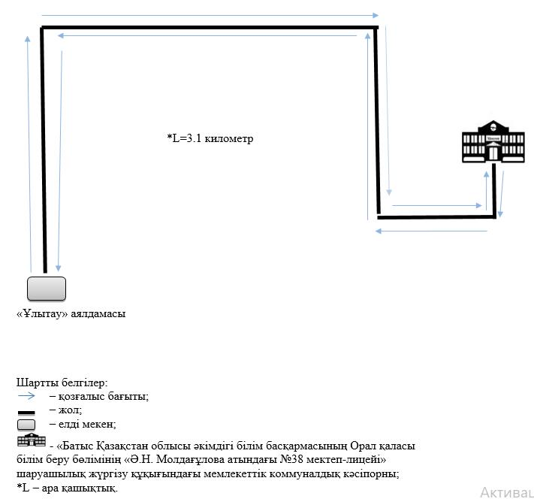

|  |  |
| --- | --- |
|  | Орал қаласының әкімі 2025 жылғы 13 ақпандағы № 230 қаулысына 8-қосымша |

**"Батыс Қазақстан облысы әкімдігі білім басқармасының Орал қаласы білім беру бөлімінің "Ә.Н. Молдағұлова атындағы №38 мектеп-лицейі" шаруашылық жүргізу құқығындағы мемлекеттік коммуналдық кәсіпорнына "Зачаганский" баугерлік серіктестігінен балаларды тасымалдаудың схемасы**

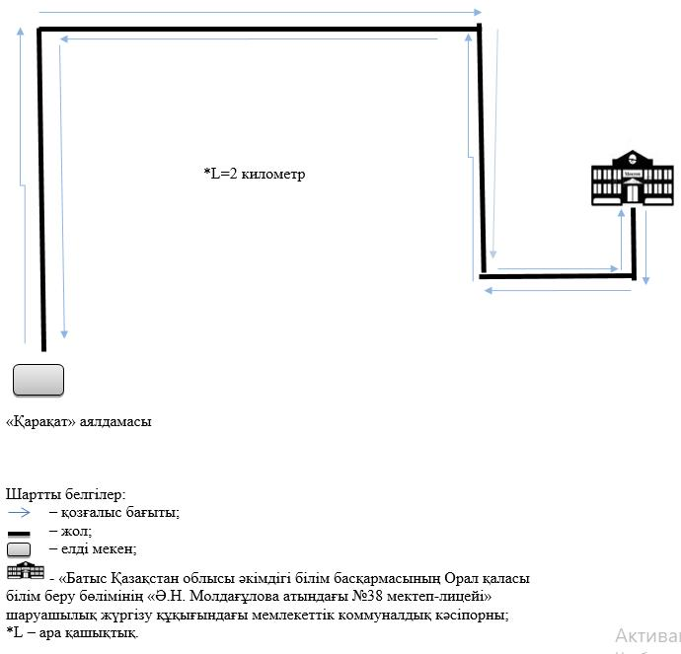

|  |  |
| --- | --- |
|  | Орал қаласының әкімі 2025 жылғы 13 ақпандағы № 230 қаулысына 9-қосымша |

**"Батыс Қазақстан облысы әкімдігі білім басқармасының Орал қаласы білім беру бөлімінің "Ә.Н. Молдағұлова атындағы №38 мектеп-лицейі" шаруашылық жүргізу құқығындағы мемлекеттік коммуналдық кәсіпорнына "Зачаганский" баугерлік серіктестігінен балаларды тасымалдаудың схемасы**

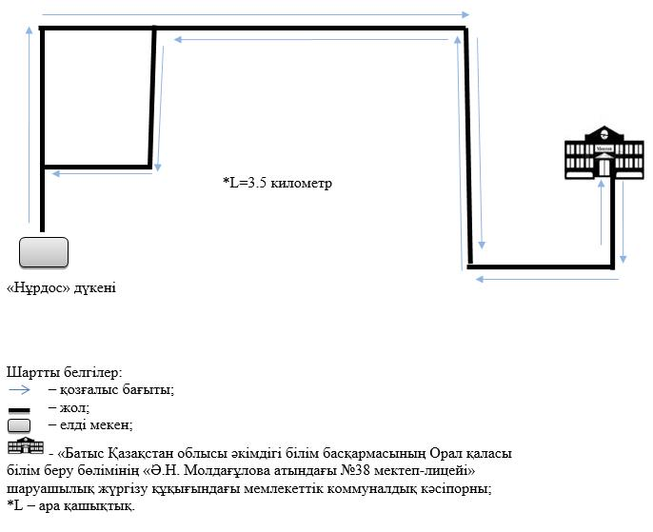

|  |  |
| --- | --- |
|  | Орал қаласының әкімі 2025 жылғы 13 ақпандағы № 230 қаулысына 10-қосымша |

**"Батыс Қазақстан облысы әкімдігі білім басқармасының Орал қаласы білім беру бөлімінің "№48 жалпы орта білім беретін мектебі" коммуналдық мемлекеттік мекемесіне Ынтымақ және Өскен ауылдарынан балаларды тасымалдаудың схемасы**

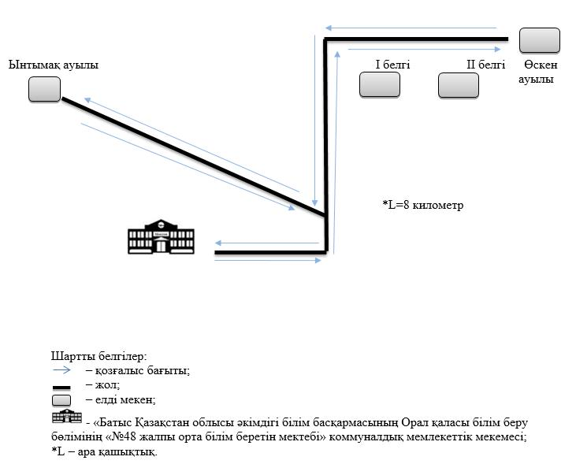

|  |  |
| --- | --- |
|  | Орал қаласының әкімі 2025 жылғы 13 ақпандағы № 230 қаулысына 11-қосымша |

**"Батыс Қазақстан облысы әкімдігі білім басқармасының Орал қаласы білім беру бөлімінің "№48 жалпы орта білім беретін мектебі" коммуналдық мемлекеттік мекемесіне Кумыска және Маштакова ауылдарынан балаларды тасымалдаудың схемасы**

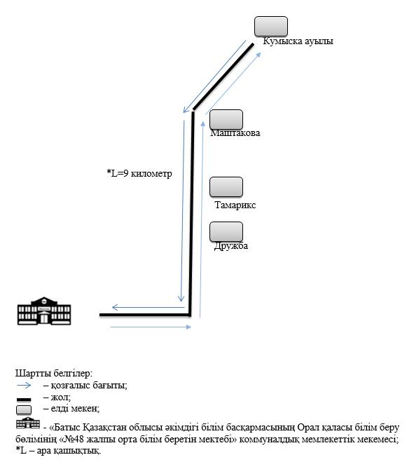

|  |  |
| --- | --- |
|  | Орал қаласының әкімі 2025 жылғы 13 ақпандағы № 230 қаулысына 12-қосымша |

**"Батыс Қазақстан облысы әкімдігі білім басқармасының Орал қаласы білім беру бөлімінің "№37 жалпы орта білім беретін мектебі" шаруашылық жүргізу құқығындағы мемлекеттік коммуналдық кәсіпорнына "Жұлдыз" шағынауданынан балаларды тасымалдаудың схемасы**

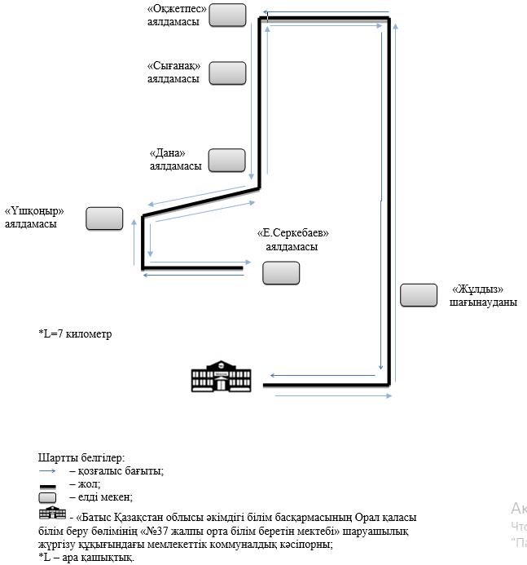

|  |  |
| --- | --- |
|  | Орал қаласының әкімі 2025 жылғы 13 ақпандағы № 230 қаулысына 13-қосымша |

**Орал қаласының шалғайдағы елді мекендерінде тұратын балаларды жалпы білім беретін мектептерге тасымалдаудың тәртібі**

**1. Жалпы ережелер**

      1. Осы Орал қаласының шалғайдағы елді мекендерінде тұратын балаларды жалпы білім беретін мектептерге тасымалдаудың тәртібі (бұдан әрі – тәртібі) "Автомобиль көлігі туралы" Қазақстан Республикасының Заңына және "Автомобиль көлігімен жолаушылар мен багажды тасымалдау қағидаларын бекіту туралы" Қазақстан Республикасы Инвестициялар және даму министрінің міндетін атқарушы 2015 жылғы 26 наурыздағы № 349 бұйрығына (нормативтік құқықтық актілерді мемлекеттік тіркеу тізілімінде № 11550 болып тіркелді) (бұдан әрі – Бұйрық) сәйкес әзірленген және Орал қаласының шалғайдағы елді мекендерінде тұратын балаларды жалпы білім беретін мектептерге тасымалдаудың тәртібін айқындайды.

**2. Балаларды тасымалдау тәртібі**

      2. Балаларды тасымалдау Бұйрықтың талаптарына сәйкес жабдықталған автобустармен және әр балаға отыруға бөлек орын беріле отырып жүзеге асырылады.

      3. Балаларды тасымалдау үшiн мынадай жүргiзушiлерге рұқсат етiледi:

      1) жасы жиырма бес жастан кем емес, тиiстi санаттағы жүргiзушi куәлiгi және жүргiзушiнiң бес жылдан кем емес жұмыс өтiлi бар;

      2) автобустың жүргiзушiсi ретiндегi кемiнде соңғы үш жыл үздiксiз жұмыс өтiлi бар;

      3) соңғы жылдары еңбек тәртiбiн және қозғалысы ережесiн өрескел бұзбаған.

      Қазақстан Республикасы Еңбек кодексіне сәйкес адам өлтіргені, денсаулыққа қасақана зиян келтіргені, адамдардың денсаулығына және имандылыққа, жыныстық қолсұғылмаушылыққа қарсы қылмыстық құқық бұзушылықтар үшін, экстремистік немесе террористік қылмыстар, адам саудасы үшін сотталғандығы бар немесе болған, қылмыстық қудалауда жүрген немесе қудалауда болған (Қазақстан Республикасы Қылмыстық-процестік кодексінің 35-бабы бірінші бөлігінің 1) және 2) тармақшаларының негізінде оларға қатысты қылмыстық қудалау тоқтатылған адамдарды қоспағанда) адамдарға балалар тасымалдауға рұқсат берілмейді.

      Тасымалдаушы рейс алдындағы медициналық куәландырудан өтпеген жүргiзушiні жол жүруге жібермейді.

      4. Балаларды тасымалдау үшін бөлінетін автобустардың техникалық жай-күйі, техникалық қызмет көрсетуді жүргізу көлемі мен мерзімдері, жабдықтары Қазақстан Республикасы Инвестициялар және даму министрінің 2015 жылғы 30 сәуірдегі "Автомобиль көлігі құралдарын техникалық пайдалану қағидаларын бекіту туралы" № 547 бұйрығымен бекітілген Автокөлік құралдарын техникалық пайдалану қағидаларының (Нормативтік құқықтық актілерді мемлекеттік тіркеу тізілімінде № 12221 болып тіркелген) талаптарына жауап беруге тиіс.

      Балаларды тасымалдауға арналған автобустардың кемiнде екi есiгi болады және "Жолаушылар мен жүктерді тасымалдауға арналған көлік құралдарына қойылатын санитариялық-эпидемиологиялық талаптар" санитариялық қағидаларын бекіту туралы" Қазақстан Республикасы Денсаулық сақтау министрінің 2021 жылғы 11 қаңтардағы № ҚР ДСМ-5 бұйрығымен бекітілген, "Жолаушылар мен жүктерді тасымалдауға арналған көлік құралдарына қойылатын санитариялық-эпидемиологиялық талаптар" санитариялық қағидаларына (Нормативтік құқықтық актілерді мемлекеттік тіркеу тізілімінде № 22066 болып тіркелген) сәйкес келеді, сондай-ақ мыналармен:

      1) Алдына және артына "Балаларды тасымалдау" деген төрт бұрышты тану белгілері орнатылуы;

      2) сары түсті жылтыр шағын маягімен;

      3 әрқайсысының сыйымдылығы кемінде екі литр болатын екі оңай алынатын өрт сөндіргіштермен (біреуі - жүргізушінің кабинасында, екіншісі -автобустың жолаушылар салонында);

      4) "Автомобильдегі алғашқы медициналық көмек қобдишасының дәрілік заттары мен медициналық мақсаттағы бұйымдарының тізбесін бекіту туралы" Қазақстан Республикасы Денсаулық сақтау министрінің 2014 жылғы 2 шілдедегі № 368 бұйрығымен бекітілген (Нормативтік құқықтық актілерді мемлекеттік тіркеу тізілімінде № 9649 болып тіркелген) автомобильдегі алғашқы медициналық көмек қобдишасының дәрілік заттары мен медициналық мақсаттағы бұйымдарының тізбесіне сәйкес дәрілік заттармен және медициналық мақсаттағы бұйымдары бар екі алғашқы көмек дәрі қобдишаларымен (автомобильді);

      5) екі жылжуға қарсы тіректермен;

      6) авариялық тоқтау белгісімен жабдықталуы тиіс.

      7) колоннада жол жүргенде – автобустың алдыңғы терезесiнде қозғалыс бағытымен оң жағында орнатылатын, автобустың колоннадағы орны көрсетiлген ақпараттық кестемен жабдықталады.

      5. Екi және одан көп автобус колонналарына жол жүрісі қауiпсiздiгi саласындағы уәкiлеттi орган көздеген тәртiппен жол жүрісі қауіпсіздігін қамтамасыз ету жөніндегі уәкілетті органның арнаулы автомобильдерi iлесiп жүруге тиiс.

      6. Автобуспен тасымалданатын балалар мен ересектердiң жалпы саны осы көлiк құралы үшiн белгiленген және отыру үшiн жабдықталған орындардың санынан аспайды.

      7. Балаларды тасымалдауды жүзеге асыруға автобустарды дайындау Бұйрықтың 12- тарауының 3 - параграфына сәйкес жүргізіледі.

      8. Балаларды тасымалдауға бөлiнген автобустарда орындықтардың орналасуы жол жүрген кезде оларды алып жүретiн ересектерге өздерiнiң орындарынан балалардың мiнез-құлқын бақылауға мүмкiндiк беруi тиiс.

      9. Балалардың топтарын көрiнiм жеткiлiксiз жағдайда (тұман, қар жауған, жаңбыр және басқалар), сондай-ақ 22.00-ден бастап 06.00 сағатқа дейiн автобустармен тасымалдауға жол берілмейді.

      Тасымалдау қауiпсiздiгiне қатер төндiретiн жол және метеорологиялық жағдайлардың қолайсыз өзгеруi кезiнде, автобустардың қозғалысын уақытша тоқтату туралы қолданыстағы нормативтiк құжаттарда көзделген жағдайда тасымалдаушы рейстi алып тастауға және бұл туралы тапсырыс берушiге дереу хабарлауға тиіс.

      10. Тәулiктiң жарық мезгiлiнде балаларды автобуспен тасымалдау фаралардың жақын қосылған жарығымен жүзеге асырылады.

      11. Балаларды тәулiктiң қараңғы мезгiлiнде тасымалдаған жағдайда фаралардың жақын немесе алыс жарығымен қоса тұманға қарсы фаралар пайдаланылуы мүмкiн.

      12. Автобустардың қозғалыс кестесiн тасымалдаушы мен білім беру ұйымдарымен келіседі.

      Жол жағдайларының қолайсыз өзгеруi кезiнде, басқа жағдайлар кезiнде (қозғалысқа шек қою, уақытша кедергiлердiң көрiнуi, бұл жағдайда жүргiзушi кестеге сәйкес жылдамдықты жоғарылатпай жүре алмайды), кесте жылдамдықты төмендету жағына (қозғалыс уақыттарының артуына) түзетілген болуы тиіс. Кестенiң өзгеруi туралы тасымалдаушы білім беру ұйымдарын хабарлауы тиiс, ол балаларды дер кезiнде хабарландыру бойынша шаралар қабылдайды.

      13. Балалардың ұйымдастырылған топтарын тасымалдауларына жеті жастан кіші емес балалар рұқсат етіледі.

      Жетi жасқа толмаған балалар бiлiм беру мекемесi жұмысшыларының, сондай-ақ ата-анасымен және оларды ауыстыратын адамдармен жеке алып жүруi кезiнде ғана жол жүруге рұқсат етiлуi мүмкiн.

      14. Автобустарда жол жүруге мынадай балаларға және ересек ерiп жүрушiлерге рұқсат етiлмейдi:

      1) қауiпсiздiк шараларын бұзуға әкеп соғатын, толқыған жай-күйiнде;

      2) алкоголь, есiрткi, психотропты және улағыш заттардың әсерi болғанда.

      15. Оқу орындарына тасымалдауды ұйымдастыру кезiнде тасымалдаушы жергiлiктi атқарушы органдармен және оқу орындарының әкiмшiлiгiмен бiрлесiп маршруттарды және балаларды отырғызудың және түсiрудiң ұтымды орындарын белгiлейдi.

      16. Автобусты күтіп тұрған балаларға арналған алаңшалар, олардың жүріс бөлігіне шығуын болдырмайтындай жеткілікті үлкен болуы тиіс.

      Жүргiзушiге балаларды отырғызу (түсiру) уақытында автобустың кабинасынан шығуға болмайды.

      17. Балаларды автобусқа отырғызу ерiп жүрушiнiң басшылығымен және жүргiзушiнiң бақылауымен автобус толық тоқтағаннан кейiн отырғызу алаңында жүргiзiледi.

      Көлiк құралы жақындаған кезде ерiп жүрушiлер балалардың оның алдынан жүгiрiп шығуына, жүру бөлiгiнiң шетiнде топтануына жол бермейдi.

      Ерiп жүрушiлер балаларды отырғызу орнына ұйымдасқан тәртiпте (кiшi балаларды – екi-екiден сапқа тұрғызып) жеткiзедi. Отырғызу автобустың алдыңғы есiгi арқылы жүргiзiледi.

      18. Ерiп жүрушi отырғызу (түсiру) аяқталғаны туралы хабар бергеннен және автобус есiктерi толық жабылғаннан кейiн жүргiзушiге отырғызу (түсiру) орнынан автобус қозғалысын бастауға рұқсат етiледi.

      19. Ерiп жүрушiлер автобусқа отырғызу және одан түсiру, автобус қозғалысы кезiнде, аялдау уақытында балалар арасында тиiстi тәртiптi қамтамасыз етеді.

      20. Балаларды оқу орындарына тасымалдауға тапсырыс беруші үнемі (айына бір реттен кем емес) балаларды отырғызу және түсіру орындарының жағдайын тексереді.

      21. Егер балаларды тасымалдау тәуліктің қараңғы уақытында жүзеге асырылса, онда алаңшалардың жасанды жарығы болуы тиіс.

      22. Күзгі-қысқы кезеңде алаңдар қардан, мұздан, кірден тазартылуы тиіс.

      23. Балаларды тасымалдау кезінде автобус жүргізушісіне:

      1) сағатына 60 шақырымнан астам жылдамдықпен жүруге;

      2) жүру бағытын өзгертуге;

      3) балалар бар автобус салонында қол жүгі мен балалардың жеке заттарынан басқа кез келген жүкті, багажды немесе мүкәммалды тасымалдауға;

      4) автобуста балалар болған кезде, оның ішінде балаларды отырғызу және түсіру кезінде автобус салонынан шығуға;

      5) автобустың артқа қарай қозғалысты жүзеге асыруға;

      6) егер көлік құралының өздігінен қозғалуын немесе оны жүргізуші жоқ кезде пайдаланылуын болғызбайтын шаралар қолданылмаса, өз орнын тастап кетуге немесе көлік құралын тастап кетуге рұқсат берілмейді;

      7) автомобиль колоннасында жол жүрген кезде алда келе жатқан автобусты басып озу.

© 2012. Қазақстан Республикасы Әділет министрлігінің «Қазақстан Республикасының Заңнама және құқықтық ақпарат институты» ШЖҚ РМК